Experimentações de uma fenomenologia da arquitetura: da experiência vivida aos meios de representação

Experimentations of a phenomenology of architecture: from the lived experience to the means of representation

Primeiro autor, titulação, IES – TNR 12, negrito, alinhado à esquerda (omitir autoria no primeiro envio para revisores). Autores só devem ser inseridos após emissão dos pareceres nas versões finais dos artigos.
E-mail do autor TNR 12, alinhado à esquerda
Segundo autor, titulação, IES TNR 12, negrito, alinhado à esquerda.
E-mail do autor TNR 12, alinhado à esquerda

Resumo
Este artigo traz um olhar sobre a fenomenologia e a busca por uma fenomenologia da arquitetura no que diz respeito a apreensão do espaço construído e, também, possíveis meios de representação que buscam se aproximar e transmitir aspectos sutis e essenciais da arquitetura. A experiência vivida é o principal fomento para consolidação do que aqui se apresenta, ancorada no pensamento e escritos dos filósofos Martin Heidegger e Max van Manen. O primeiro traz contribuições principalmente por aproximar a fenomenologia à arquitetura e o segundo por destrinchar aspectos da fenomenologia enquanto método. Na junção dessas duas referências, a principal contribuição desse artigo são experimentações de possíveis modos de se apresentar e fazer entender a arquitetura advinda da experiência do lugar. Os lugares apresentados são ambientes de uma ecovila, que foi o lugar de estudo da pesquisa de mestrado da autora deste artigo. Almeja-se que as questões aqui apresentadas possam elucidar um outro olhar para a arquitetura e para os meios de representá-la.

Palavras-chave: Meios de representação; Experiência vivida; Fenomenologia da arquitetura.

Abstract
This article takes a look at phenomenology and the search for a phenomenology of architecture with regard to the apprehension of the built space and also possible means of representation that seek to approach and transmit subtle and essential aspects of architecture. The lived experience is the main foment for the consolidation of what is presented here, anchored in the thought and writings of the philosophers Martin Heidegger and Max van Manen. The first brings contributions mainly by bringing phenomenology closer to architecture and the second by unraveling aspects of phenomenology as a method. In the combination of these two references, the main contribution of this article is experimentation of possible ways of presenting and making understood the architecture arising from the experience of the place. The places presented are environments of an ecovillage, which was the place of study of the master's research of the author of this article. It is hoped that the questions presented here can elucidate another look at architecture and the means of representing it.

Keywords: Means of representation; Lived experience; Architectural phenomenology.

- Introdução

A fenomenologia enquanto corrente filosófica pertence originalmente ao campo da filosofia, tendo como fundador da escola fenomenológica Edmund Husserl (STEIN, 1924). Todavia, segundo Bula (2015), a prática fenomenológica já acontecia séculos antes da fenomenologia se instaurar como disciplina por meio de reflexões de pensadores clássicos como Sócrates, Platão e outros. Contudo, é em Martin Heidegger que se tem as principais referências utilizadas na construção de uma fenomenologia da arquitetura.
Antes de adentrar à fenomenologia da arquitetura e à arquitetura fenomenológica, algumas considerações e reflexões sobre a fenomenologia enquanto disciplina filosófica se fazem necessárias. Primeiro, é preciso esclarecer que não se pretende aqui filosofar sobre a fenomenologia, uma vez que a autora não tem formação adequada para isso, mas sim trazer pontos e reflexões da teoria já consolidada que nos orienta a refletir sobre uma fenomenologia da arquitetura. Comecemos por tentar entender o que a palavra fenomenologia nos diz:
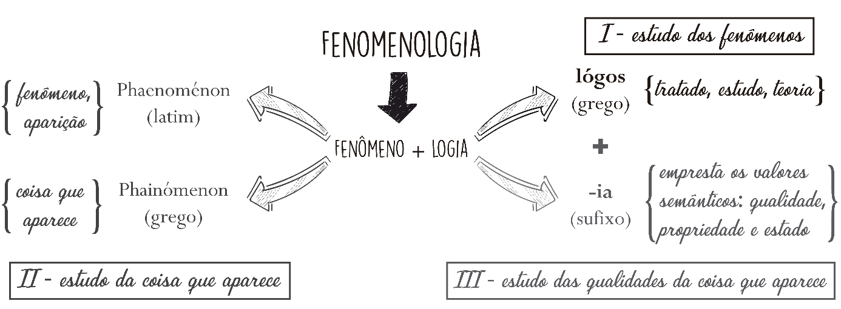
Figura 1: O que a palavra fenomenologia diz. Fonte: elaborado pelas autoras.
De modo natural, poder-se-ia prontamente deduzir a fenomenologia como o estudo dos fenômenos, pois, de fato, no primeiro momento, é isso que ela diz. Contudo, isso pouco revela, aprofundemos então ao que nos diz a palavra fenômeno e chegaremos a: ‘estudo da coisa que aparece’. Ainda assim, me parece vago e, na esperança de encontrar um sentido mais ‘completo’, recorro ao sufixo ‘–ia’ que, no geral, empresta ao termo valores semânticos de qualidade, propriedade e estado (PEZATTI, 1990-2001). Logo, chego à fenomenologia como ‘estudo das qualidades da coisa que aparece’. Com esse achado, posso concluir que não é uma tarefa simples chegar na essência de uma coisa por meio da linguagem, uma vez que não me senti contemplada com o que a palavra fenomenologia me disse.
Após a tentativa frustrada de identificar na própria palavra o que ela é, encaminho-me para a literatura existente e dentre as referências encontro em Edith Stein (1924) alento perante meu desapontamento. Em seu artigo intitulado ‘O que é fenomenologia?’, do original: “Was ist Phänomenologie?”, a filósofa traz questões oportunas e, ao mesmo tempo, esclarecedoras, fazendo a seguinte observação quanto ao nome fenomenologia:

Ele é uma verdadeira fatalidade, pois quase sempre dá motivo para mal-entendidos. De fato, aos fenomenólogos não interessa os “fenômenos” no sentido usual, as “meras aparências”, mas, justamente, as essencialidades* últimas objetivas. Mas o nome consagrou-se nos últimos 20 anos e não pode mais ser abandonado. <*Wesenheiten (n.d.t.)>. (STEIN, 1924, p. 217).

De fato, o nome fenomenologia não aponta para as “essencialidades últimas objetivas”, contudo direciona prontamente para os fenômenos. Há complexidade tanto se tratasse dos fenômenos quanto das essencialidades, no entanto a palavra essencialidades parece se aproximar mais daquilo que é fenomenologia e isso é a própria linguagem quem diz.
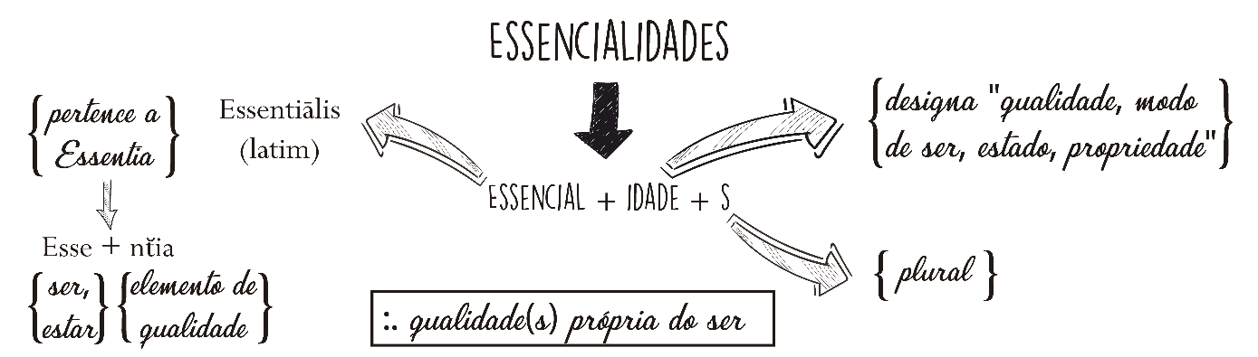
Figura 2: O que a palavra essencialidades diz. Fonte: elaborado pelas autoras.
Merleau-Ponty (1999, p. 1), sem entrar no mérito da linguística, afirma, sem rodeios, no prefácio de seu livro Fenomenologia da percepção: “A fenomenologia é o estudo das essências [...]”. Logo, se a questão central da fenomenologia são as essências, encontrá-las, defini-las e conceituá-las fazem parte do seu escopo.
Se tratando das essencialidades/essências, logo a fenomenologia se dedica ao que é próprio do ser, ao que lhe é imutável e intrínseco, que pertence a sua natureza originária e indissociável. Mas como encontrá-la? A resposta parece residir em uma particularidade da fenomenologia enquanto método: “O espírito encontra a verdade, ele não a produz. E ela é eterna – se muda a natureza humana, se muda o organismo psíquico, se muda o espírito dos tempos, então podem bem mudar as opiniões dos homens, mas a verdade não muda.” (STEIN, 1924, p. 217). Ou seja, a verdade já está dada no próprio ser, não há nada a ser ‘produzido’, é necessário tão somente o reconhecimento do que, por natureza, lhe é inerente.
Nos atentemos, portanto, ao sujeito ‘espírito’, ele não foi utilizado ao acaso, ele pertence a um ser, de onde se infere que somente seres dotados de espírito/alma são capazes de reconhecer no outro a sua verdade/essência, contudo não é o ser racional que o encontra, mas sim o espírito que lhe habita. Ao se tratar de um reconhecimento que vem do espírito, infere-se certa subjetividade, pouco apreciada pela ciência tradicional, nesse sentido, Stein (1924) aponta que uma particularidade do método é o seu caráter intuitivo. A intuição enquanto algo que emerge do espírito nos direciona à verdade, à vista disso, é preciso estar atenta a ela, pois ela é o primeiro passo em direção à essência do ser ou de uma coisa.
Diante o que foi exposto, ao pensar em uma fenomenologia da arquitetura, estaremos a refletir sobre a essência da arquitetura, sobre aquilo que lhe é próprio e que só pode ser compreendido por meio da experiência na e da arquitetura. Entender a arquitetura fenomenologicamente implica o encontro da intuição, da consciência e da percepção humana com a arquitetura e seus espaços, suas texturas e suas atmosferas. É nesse encontro que a essência da arquitetura se revela, pois mesmo se constituindo da esfera material, a arquitetura concretiza-se no intangível, nas relações e nos fenômenos que abriga. Dessa forma, o caráter primeiro de existência de qualquer arquitetura parece consistir em ser palco para que a vida humana aconteça.
Nesse sentido, vale ressaltar que a busca pela essência da arquitetura não é algo novo ou que tenha derivado da fenomenologia. Essa indagação é esforço antigo que muitos teóricos e intelectuais já buscavam antes mesmo do surgimento da fenomenologia da arquitetura como disciplina. Como exemplo, temos a famosa tríade vitruviana: utilitas, firmitas e venustas, concebida por Marcus Vitruvius Pollio como os elementos fundamentais da arquitetura greco-romana. Trata-se dos três princípios considerados fundamentais à arquitetura por Marcus Vitruvius Pollio. Utilitas se refere ao caráter funcional da arquitetura, firmitas a aspectos que tangem sua construtibilidade e venustas no que se refere a sua estética. Apesar de não se falar a todo momento que se busca a essência da arquitetura, todas as tentativas de sistematização e/ou de categorização da arquitetura podem ser consideradas tentativas de encontrar o que é da essência de sua disciplina e que ainda não foi contemplado pelas teorias vigentes.
Quando se pensa em uma fenomenologia da arquitetura, estamos falando de um modo de percepção que considera o que lhe é mais profundo em detrimento de seus aspectos físicos e materiais. Trata-se de uma disposição perante a arquitetura de reconhecer o que lhe é próprio e genuíno, despida dos aspectos que tendem a enquadrá-la a um estilo, ou a representação de algo. Para que esse reconhecimento aconteça, o sujeito deve se despir de suas preconcepções arraigadas e estar receptivo para enxergar/sentir a essência da arquitetura, pois somente quando estiver livre das influências de seu conhecimento poderá reconhecer na arquitetura sua essência. É no desvelar do sujeito e da arquitetura que ambos se revelam, e é nesse encontro de essências que a verdadeira arquitetura se manifesta.
Juhani Pallasmaa (2013) define a fenomenologia da arquitetura como “‘olhar, contemplar’ a arquitetura a partir da consciência que a vivencia, com o sentimento arquitetônico em oposição à análise das propriedades e proporções físicas da construção ou de um quadro de referência estilístico.” (PALLASMAA, 2013, p. 485, grifo nosso). Ao trazer a expressão sentimento arquitetônico, Pallasmaa nos alerta para uma particularidade sutil da arquitetura e ressalta a relevância desse aspecto em detrimento dos outros. Pallasmaa ainda acrescenta: “A fenomenologia da arquitetura busca a linguagem interna da construção.” (PALLASMAA, 2013, p. 485). Logo, para além dos aspectos físicos e funcionais, a arquitetura, no seu íntimo, diz algo, que é revelado pelo sentimento arquitetônico que ela transmite.
Ainda quando se fala em fenomenologia da arquitetura, é fundamental considerar a interdependência do todo, pois reduzir a complexidade da vida em dados fragmentados constitui uma decomposição da realidade, em que a soma das partes não resulta na existência real. Fragmentações ocasionam uma visão direcionada sobre algo específico e, se esse enfoque não for reorientado ao todo ao qual pertence originalmente, as descobertas acabam não sendo úteis na sua essência. Todavia, a visão fragmentada não é do âmbito da fenomenologia da arquitetura, pois ela considera o todo conforme se apresenta na realidade, uma vez que são os elementos e suas interconexões que constituem a essência do lugar.
Nessa direção, Pallasmaa (2013) aponta sobre a ilusão do elementarismo, como ela tem dominado a ciência moderna e como essa visão também predomina no ensino e na prática da arte e da arquitetura. Em suas palavras: “Todo fenômeno estudado é dividido em seus elementos e relações básicas e visto como a soma desses elementos. [...] os significados de uma obra de arte nascem do todo, uma visão que integra as partes e não são de modo algum a soma dos elementos que a formam.” (PALLASMAA, 2013, p. 483-484). Apesar de concordar com Pallasmaa, pensar e fazer arquitetura contemplando a integridade que lhe é inerente não é uma tarefa fácil, pois, para além da fragmentação do conhecimento no ensino da arquitetura, muitos de nós, seres humanos, já crescemos condicionados à subdivisão da vida, em que o todo é apresentado em fragmentos separados e não como um único sistema harmônico.
Compreender e aceitar a natureza complexa da vida e, por conseguinte, da arquitetura é um primeiro passo para não reduzi-la a um aglomerado de paredes, de portas e de janelas, de piso e de teto. A arquitetura não pode ser reduzida a aspectos físicos e quantitativos, pois o que a configura, por mais mensurável que seja, possui uma inter-relação particular com os outros aspectos que compõem o todo. Ou seja, não é o que tem no lugar que define a sua complexidade, mas sim o arranjo desses elementos no espaço e no tempo, e o significado que o habitante atribui a ele.
Enquanto a fenomenologia da arquitetura diz respeito à percepção e à interpretação da essência da arquitetura, a arquitetura fenomenológica se refere à criação intencional e consciente de uma arquitetura que seja, em si mesma, a materialização do que é mais profundo e genuíno de sua disciplina. Mas isso não deveria ser o propósito de toda e qualquer arquitetura? Por que adjetivar a palavra arquitetura se isso a tornaria redundante, uma vez que é remetê-la aquilo que é? Talvez por isso não se encontre muitos desdobramentos do termo na teoria vigente, a mim parece que pensar em uma arquitetura fenomenológica enquanto uma forma do fazer arquitetônico se trata de um apelo, para que, nós arquitetas, curiosas com o novo termo, nos relembremos e retomemos a essência da arquitetura em nosso modo de projetar e lecionar.
Logo, arquitetura fenomenológica deve consistir em uma manifestação da realidade, não sendo alheia ao contexto em que emerge, mas revelando-o em suas entranhas e, como manifestação do habitar, deve honrar natureza e local onde será inserida, cuidando das decisões projetuais e dos modos de produção arquitetônica que serão utilizados visando à integração ao meio e aos seus elementos em oposição à interferência nos fluxos naturais originais. E, por fim, ter em mente, durante toda a criação arquitetônica, que a arquitetura se constituirá como lugar e por isso terá o poder de despertar sensações e emoções em seus habitantes em um encontro entre o seu espírito e a essência do lugar.

- Procedimentos Metodológicos

Assumimos, neste estudo, a existência de um limiar tênue entre a fenomenologia enquanto vertente filosófica teórica e a fenomenologia como método de pesquisa, na medida em que uma é a prática do que a outra diz. Isso pode parecer redundante devido ao próprio termo fenomenologia ter incutido em si um caráter de ação. Mas essa distinção é realizada em virtude da natureza processual do método, que estando melhor compreendido auxilia no modo de como proceder a pesquisa.
O conhecimento da autora sobre investigação científica teve como base os modelos básicos de pesquisa: qualitativa e quantitativa. A autora se afeiçoou à pesquisa qualitativa, mas, à medida que foi tecendo entendimentos sobre a fenomenologia, o olhar sobre o método foi se modificando. Nesse sentido, a necessidade de um método de pesquisa fenomenológico coerente com aporte teórico e conceitual compartilhado pela pesquisadora se fez presente. Contudo, a fenomenologia visa à compreensão dos fenômenos e, considerando a diversidade e as particularidades das possibilidades de fenômenos existentes a serem experienciadas, seria incoerente pensar em um método fenomenológico rígido e com um passo a passo estabelecido para toda e qualquer pesquisa fenomenológica. Mas, então, como fazer uma pesquisa científica fenomenológica sem ter um método fenomenológico que oriente o caminho a seguir?
Atentemo-nos e cuidemos com o uso da palavra método. Ao que nos foi enraizado, pensar em método significa pensar em esquemas e modelos rígidos a serem seguidos, porém, quando falamos em pesquisa fenomenológica, a conotação sobre o termo muda um pouco. Merleau-Ponty (1999, p.2) reflete sobre isso quando aponta: “a fenomenologia se deixa praticar e reconhecer como maneira ou como estilo; ela existe como movimento antes de ter chegado a uma inteira consciência filosófica.”. Logo, a prática fenomenológica é imbuída de um caráter que lhe é próprio, um certo modo e ela se deixa praticar nesse modo, pode-se dizer que este seria o traço essencial para se chegar à fenomenologia. Fica nas entrelinhas que a própria disposição de perceber as coisas a um ‘modo fenomenológico’ é o método primordial para a prática da fenomenologia, mas em que esse modo consiste? O que o caracteriza? O que muda quando a fenomenologia chega à consciência filosófica?
Pensar em um método fenomenológico, mais do que considerar etapas a serem cumpridas e esquemas a serem seguidos, é pensar em um ‘modo de proceder’ a “deixar e fazer ver por si mesmo aquilo que se mostra, tal como se mostra a partir de si mesmo.” (HEIDEGGER, 2005, p.65). Para Heidegger, é isso que a palavra fenomenologia diz. E é, nesse sentido, que fazer fenomenologia é em si uma prática fenomenológica e, portanto, o próprio método fenomenológico.
Mesmo sabendo disso, ainda parece haver um hiato latente sobre o modo de proceder, me carece de mais entendimento e exemplos da prática fenomenológica, mais conhecimento das particularidades de uma pesquisa fenomenológica, mais sobre tudo. É, dessa inquietação, que os escritos do filósofo Max van Manen, em seu livro Phenomenology of Practice, tomam lugar neste estudo.
No livro, o autor busca por meio de uma abordagem agógica da fenomenologia ser em si mesmo um exemplo de prática fenomenológica, uma vez que este reconhece que o conhecimento raso da fenomenologia pode conter ideias simplificadas que dificultem a realização de uma fenomenologia da prática (VAN MANEN, 2014). Basicamente, o autor visa ensinar como se faz uma investigação fenomenológica sendo em si um próprio exemplo disso. De fato, talvez não tenha forma mais coerente de mostrar o que é uma fenomenologia na prática se não naquilo que ela é, contudo isso implica um mergulho mais profundo de entendimento e, no caso desta pesquisa, especulações de como aplicar o que foi apreendido.
Van Manen (2014, p. 41, tradução livre, grifo nosso) também se alinha ao pensamento de Heidegger e Merleau-Ponty e ainda acrescenta: “[...] talvez seja melhor pensar no método básico da fenomenologia como a adoção de uma certa atitude e a prática de uma certa atenção às coisas do mundo como as vivemos, e não como as conceituamos ou teorizamos, e como as tomamos como garantidas.”. Destaca-se no trecho como o autor qualifica a maneira de praticar a fenomenologia dita por Merleau-Ponty e, para além disso, aponta para um aspecto essencial da fenomenologia: a preponderância da experiência sobre a teoria. A fenomenologia interessa o que se dá na realidade tal como ela está.
O caráter experimental de se tentar aplicar um método fenomenológico neste estudo é iminente além do que a pesquisa foi atravessada e confrontada várias vezes pelas estratégias e pelos instrumentos de investigação qualitativa. Dessa forma, não se pretende aqui ser um exemplo, mas sim expor o que se considerou e como se tentou construir e percorrer um trajeto rumo a um método fenomenológico para uma investigação da fenomenologia da arquitetura e seus atravessamentos. Ou seja, aprender com a própria prática, as possibilidades e os desafios de se fazer uma pesquisa fenomenológica.

- Achados

Os ambientes analisados foram escolhidos por apresentarem características que demonstram a essência do modo como as pessoas moradoras da ecovila edificam seu mundo na ecovila. O espaço habitado que este trabalho trata é o lugar arraigado da essência humana que o habita. Para compor este artigo dois ambientes serão expostos: o circuito das palmeiras e o banheiro ecológico.
Os lugares são apresentados por uma ótica descritiva do espaço e das características que conformam o lugar. Porém, essa apreensão do lugar não é resultado estéril de uma observação passiva e estática da arquitetura, pelo contrário, essas percepções vieram das observações das experiências das pessoas nos lugares analisados e da própria experiência vivida pela pesquisadora nos mesmos.

  - CIRCUITO DAS PALMEIRAS
O circuito das palmeiras é um conjunto de brinquedos que contempla slacklines a paredes de escalada. Talvez o circuito das palmeiras seja um dos brinquedos mais complexos de se explicar. O conjunto de brinquedos se insere no espaço como um elo entre edificação e natureza, uma vez que se apoia no casarão existente, assim como utiliza as palmeiras como pilares para sustentar alguns brinquedos. O circuito dispõe de tantas possibilidades para o brincar que oferece às crianças a oportunidade de utilizarem suas imaginações e decidirem como e em qual ordem querem brincar, criando, assim, um circuito personalizado para si, de acordo com suas capacidades e/ou seus desejos.
Os principais materiais utilizados no circuito são madeira e bambus, que já existiam na comunidade, e corda e mangueira, usada de hidrantes. Para os travamentos, foram realizadas amarrações, utilizando tubetes coloridos de cano de Policloreto de Vinila (PVC), e parafusos e porcas. O acabamento da estrutura foi feito com tinta e spray. Para além disso, seis palmeiras estão no circuito e, também, duas estruturas esguias e cilíndricas já existentes.
Pensado para os corpos de seres pequenos – crianças –, sempre há disponível algo a uma altura confortável ou desafiadora para se pisar, escalar e/ou dar impulso. O circuito é um convite ao uso do corpo, da força e do equilíbrio, da atenção, da busca por formas de se completar o percurso ou de se testar novas possibilidades, de se aventurar à independência ou reconhecer que algo ainda não pode ser executado e pedir ajuda, de se defrontar com o medo e/ou a insegurança, de se mostrar para os mais novos, mas também, de os encorajar. Também é um convite ao brincar despretensioso com outras crianças, entre risos, olhares e conversas, paradas ao devaneio e às observações. É um brinquedo que proporciona o estar junto em suas inúmeras possibilidades.
Uma parte do brinquedo foi acrescentada quando eu estava lá, que foi a inserção das fitas de slacklines no circuito. Parte da fita está localizada onde era o ninho de uma cobra coral que, por não saber se era uma cobra coral verdadeira – venenosa, ou uma cobra coral falsa – sem veneno –, ela foi retirada de seu ninho e colocada na mata distante do casarão, uma vez que o seu ninho ficava em um lugar onde as crianças brincavam. A inserção da fita de slackline nesse local respeitou o fenômeno ocorrido no lugar, já que a fita, no caso era uma mangueira de hidrante usada, foi pintada com tinta spray nas cores preta, vermelha e branca, com o padrão da pele da cobra coral trazendo à memória e honrando, dessa forma, o ocorrido que se transformou em história do lugar.
É possível fazer uma aventura nas alturas quando se sobe a alta escada levemente inclinada e esta convida a uma travessia até o outro lado, uma vez que a escada, que antes estava na vertical, está agora na horizontal, evidenciando que um objeto pode ter mais funcionalidades do que a que estamos habitualmente acostumadas. Há um guarda-corpo de bambu que auxilia o seu usuário a ter maior estabilidade e chegar do outro lado, contudo olhar para baixo pode causar medo, devido à altura que se está do chão. Nesse momento, as crianças sempre escutam palavras de estímulo e de encorajamento das pessoas que as estão cuidando. Às vezes, é preciso pedi-las para prestarem atenção, quando do alto decidem observar o que acontece aos arredores. Ao chegar do outro lado, a um nível mais alto do que o que estava antes, a criança desce a escada que é das adjacências da casa, mas que, nesse momento, se torna brinquedo e desce um escorregador que ali está apoiado, chegando novamente nas outras possiblidades do circuito das palmeiras.
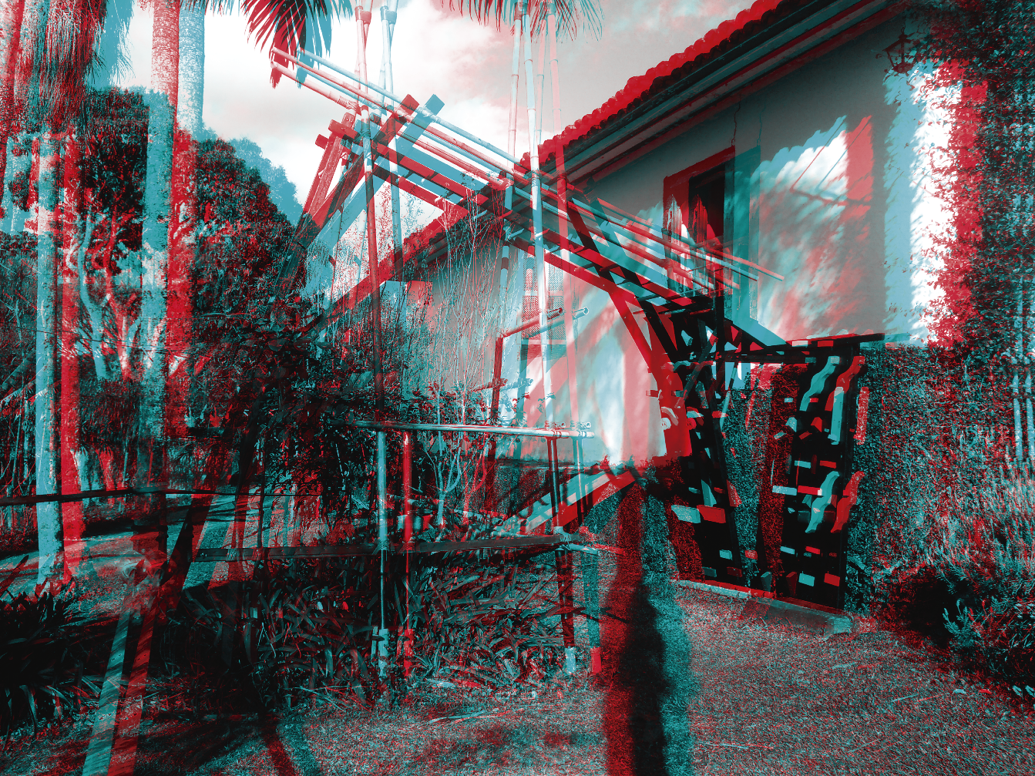
Figura 3: Circuito das Palmeiras. (Anáglifo) Fonte: elaborado pelas autoras.

  - BANHEIRO ECOLÓGICO
O banheiro ecológico é um convite a ressignificar o valor atribuído as dejeções humanas comumente tratadas como rejeitos. No banheiro ecológico, elas se tornam um recurso, à medida em que se transformam em adubo e é assim inserida no meio ambiente, como parte que se integra ao ciclo natural deste. Nós, enquanto seres humanos que defecam, acabamos por nos integrar na natureza, através de nosso recurso, de forma positiva.
A edificação se insere no terreno próxima ao casarão principal (onde a maioria dos residentes moraram), na margem da estrada de acesso à uma das entradas secundárias da casa. Apesar da sua proximidade com a estrada, as fachadas que podem ser vistas pela estrada não contemplam a entrada do edifício, apenas o lado posterior sinaliza, por meio de uma placa de madeira em letras escritas cuidadosamente por uma mão humana, os dizeres: banheiro ecológico.
Com partido retangular, a edificação se ergue nesse volume elementar, sendo suavemente achatada na parte superior pela leve inclinação da cobertura de telha metálica, que avança o perímetro da edificação formando um beiral. A cobertura é sustentada por caibros de bambus, que se apoiam em vigas de madeira que descarregam o peso para os quatro pilares de eucalipto de apoio nas extremidades. O forro, localizado entre telha e caibros, é composto por tecidos finos em duas estampas florais de cores vibrantes, que emanam alegria e, ao mesmo tempo, reflete o zelo e o carinho que alguém teve pelo lugar, ao cuidadosamente propor um forro que contribui para a atmosfera do lugar.
A edificação parece emergir do chão como uma coisa que dali é/nasceu/sempre foi, uma vez que não há trajetos predefinidos que indicam uma rota específica para acesso ao banheiro, suas adjacências são gramas, plantas, árvores e mata. Dessa forma, o acesso pode acontecer por onde o usuário desejar ou lhe for mais conveniente, incitando sempre o desvendar de uma nova perspectiva, um novo olhar da paisagem e do caminho ao encontro de sua ida ao ambiente. Talvez, em algum momento, um determinado caminho seja marcado pela recorrência de um acesso comum, mas isso só o tempo revelará. O piso, feito de concreto e revestido com tinta de terra, está ligeiramente acima do nível do solo, contudo a transferência entre externo e interno é suavizada pela leve inclinação de 45° que o piso faz de encontro ao solo.
Apesar das várias possibilidades de acesso à edificação, a entrada é única e extensa. O convite para entrar é ousado, se comparado ao que nos é convencional, mas, ao mesmo tempo, traz uma sensação leve e fluida para a edificação, por meio da inesperada cortina de entrada que forma suaves ondas no tecido que balançam com o vento. A cortina, para além de propiciar a entrada ao banheiro, acaba sendo também a ‘vedação’ da fachada principal da construção. O tecido, que é sustentado por um varão de bambu, é espesso e tem uma estampa floral colorida, em um fundo branco e não chega rente ao chão, o que possibilita notar se tem alguém usando o banheiro. A entrada se abre para mata e a localização da ‘bacia sanitária’ presenteia o seu usuário com a oportunidade de contemplar a natureza. Ás vezes, de forma sutil, se vê pelas frestas entre as cortinas o verde da vegetação da mata, às vezes, de maneira mais intensa, os ventos esvoaçantes balançam a cortina e deixam a mata e os raios de sol invadir os olhos e o ambiente.
Com exceção da fachada principal, que é vedada com tecido, as outras três vedações do banheiro são paredes de bambu a pique barreadas com acabamento em terra. Contudo, esse barreamento acontece até uma determinada altura, que oferece privacidade aos usuários do banheiro, nesse ponto, o que antes eram vedações, se tornam janelas, uma vez que, sem a presença do barro, a trama de bambu fica a mostra e seus entremeios possibilitam que iluminação e ventilação entrem para dentro do ambiente. A estratégia promove ventilação e iluminação constantes no banheiro, contudo não oferece a experiência de “abrir” a janela. Todavia, é possível abrir todo o banheiro, com as cortinas abertas, a impressão que dá é que o ambiente é apenas mais um lugar da mata, onde se pode chegar, entrar, permanecer e retornar. A não existência de uma “parede” faz com que o lugar seja do terreno, de forma que esteja sempre aberto, não necessitando de portas e de janelas para tal.
O banheiro possui três peças sanitárias: a pia, a “bacia sanitária” e o bidê. O esgotamento sanitário do banheiro é efetuado por meio de uma alternativa ecológica, chamada banheiro seco. Esse sistema se difere do convencional por não misturar fezes e água limpa, mas sim por coletá-las e depositá-las, separadamente da urina, em um local onde possam descansar, de modo que aconteça o processo de decomposição natural das fezes por meio das próprias bactérias presentes nelas. Com o passar do tempo, elas se decompõem e se transformam em adubo para árvores frutíferas da comunidade. Para além de se gerar adubo, outro ponto positivo desse sistema consiste em não contaminar a água, que, por sua vez, é utilizada somente no bidê e na pia, e essas águas, denominadas águas cinzas são destinadas a um círculo de bananeiras integrando novamente ao seu ciclo natural na natureza.

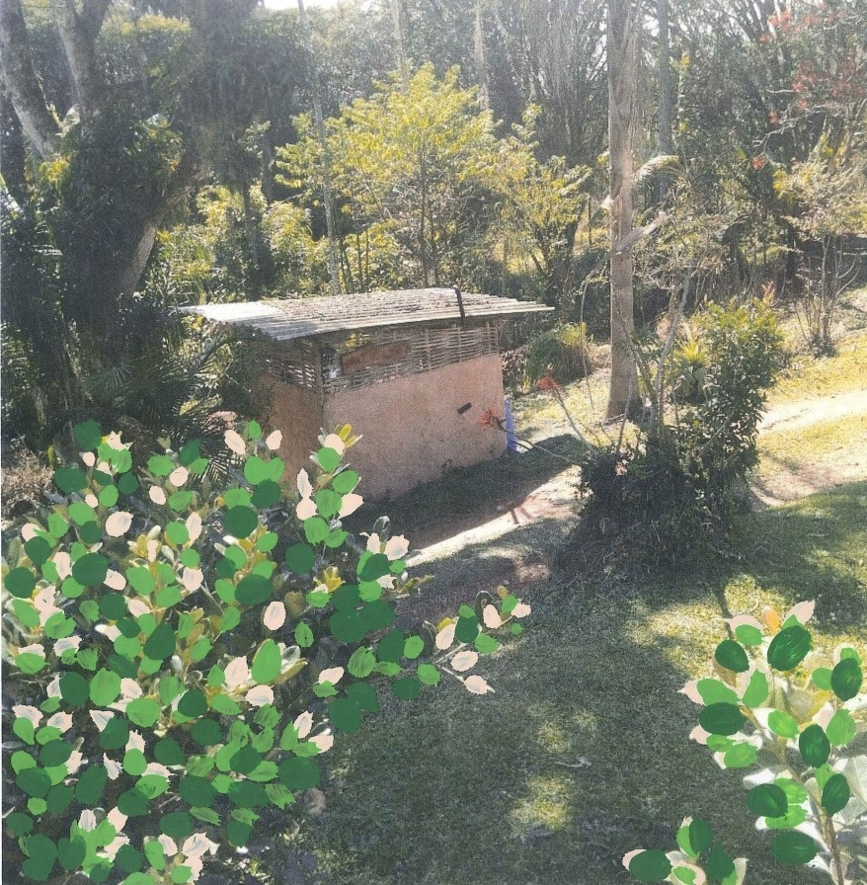
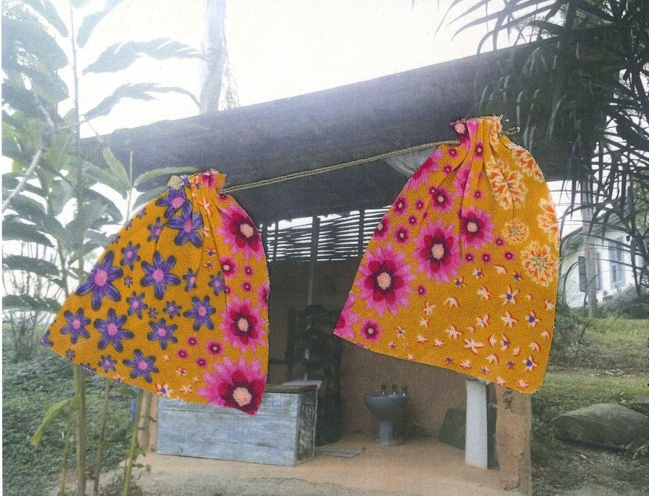
Figura 4: Vista posterior e frontal do banheiro ecológico. Fonte: elaborado pelas autoras.

- Análises dos Resultados ou Discussões

Apresentar um lugar de acordo com a experiência vivida no espaço habitado de uma ecovila tem seus desafios. A descrição pode acontecer de forma escrita ou oral, para uma pesquisa científica, a primeira cabe melhor. Contudo, até que ponto a descrição teórica é suficiente para se fazer entender em um trabalho de arquitetura cuja disciplina é do campo da experiência? Essa foi uma inquietação que emergiu quando esta etapa do trabalho estava sendo desenvolvida. Sim, é fato que a escrita pode nos levar a lugares incríveis, contudo a imaginação de cada pessoa acaba criando o que “quer”.
Em vista disso, e em busca de fazer entender a experiência vivida em questão, somou-se a descrição escrita à representação visual, como forma complementar do entendimento do espaço habitado. Ainda assim, eu me questionava: “Como aproximar as nuances da experiência que não seja por meio desta?” “Transubstanciar uma experiência no sentido original da palavra é de fato possível?”. Diante tais questionamentos, a descrição desenvolvida neste trabalho buscou se aproximar ao máximo da experiência vivida pela pesquisadora por meio do relato escrito acrescido da representação visual do lugar.
Os registros fotográficos estáticos e apenas visuais do lugar a mim não conseguiam contemplar a complexidade e a diversidade de estímulos e sensações advindos da experiência do lugar. Diante disso pensei em outras formas de representação do vivido que eu poderia utilizar que enfatizasse nuances importantes e essenciais dos ambientes experienciados. Então, eu comecei a experimentar possibilidades. Nos ambientes aqui apresentados trouxe três formas de representações: um anáglifo, a aplicação de uma textura do lugar e a pintura como elemento de destaque de elementos.
O anáglifo é uma imagem manipulada que ao ser vista com óculos apropriado consegue dar ao sujeito que visualiza a sensação de espaço e profundidade, o que para a instalação em questão é uma boa técnica dada a conformação do brinquedo. Contudo, essa estratégia não possibilita que as cores sejam as mesmas da realidade. A pintura de elementos significativos para a apreensão do lugar, essa forma de representação visa destacar componentes essenciais que de alguma forma se relaciona com o ambiente. Além disso, a pintura traz cor e a cor por sua vez remete a sensações o que contribui para enaltecer aspectos sutis do lugar. Por fim, a aplicação de texturas que compõem o lugar também é uma tentativa de aproximar a pessoa que tenta compreender o ambiente por meio de representações. Essa estratégia está relacionada diretamente ao tato ou seja, este meio é muito mais eficaz quando a pessoa leitora tem acesso ao arquivo de digitação físico em vez do virtual. Nesse tipo de representação também é possível trazer aspectos que remetam aos cheiros do lugar, claro que isso é de uma complexidade maior.
Como a arquitetura está no campo da experiência corpórea acredita-se que somar meios de representação visuais e sinestésicos a descrição poética do ambiente podem contribuir para elucidar melhor a atmosfera do lugar. Desse modo, testar e experimentar outros meios de se apresentar a arquitetura é um campo promissor para se fazer os aspectos mais sutis e qualitativos do espaço habitado.

- Considerações Finais

A descrição se fez essencial para trazer a experiência vivida para o campo das ideias, a apreciação do que foi vivido diariamente foi reunido gerando um panorama, uma visão do todo que possibilitou observar onde as partes se assemelhavam e /ou se tangenciavam. Contudo, a descrição, neste trabalho, se mostrou não como mera compilação do vivido, mas evidenciou a escrita como um meio de fazer emergir a alma e não como mero fim de apresentação de um trabalho acadêmico, claro que esse entendimento não tornou o escrever algo simples, mas possibilitou experiênciá-lo como um meio e não como um fim.
O escrever enquanto meio fez emergir insights e percepções não notadas durante a experiência, desse modo a descrição constituiu uma etapa que revelou coisas não percebidas sobre o espaço habitado durante a vivência. A descrição teórica fez com que eu observasse tudo mais criteriosamente, fazendo com que um aspecto mais presente em um ambiente fosse lembrado de ser observado em outro, por mais que neste o grau de importância não fosse o mesmo. Enquanto a experiência pulsou para algumas coisas, a descrição me fez olhar para outras não tão evidenciáveis durante o vivido.
Descrever a um modo fenomenológico me aproximou da escrita poética, aquela que diz com o coração e aprecia com a alma. Aquela que visa tocar e fazer sentir no coração daquela que lê. A descrição buscou ser uma transubstância da experiência vivida em presença refletida. Descrever a experiência vivida no espaço habitado da ecovila associado a meios de representação que utiliza outros sentidos para além da visão se mostrou um ótimo meio de transubstanciar o vivido ou o mais próximo de se conseguir isso, visto que, na experiência, o que importa não é a esterilidade do cenário que a comporta, mas sim as sensações e os sentimentos emergidos graças a atmosfera do lugar. E, para transmiti-la, é preciso fazer a outra pessoa entender tudo o que a configura e os efeitos corpóreos e sinestésicos advindos dela.

Referências

ANDO, Tadao. Por novos horizontes na arquitetura. In: NESBIT, K. (org.). Uma nova agenda para a arquitetura: antologia teórica 1965-1995. Tradução Vera Pereira. São Paulo: Cosac Naify, 2013. Cap. 10, p. 493-498.
BULA, Natalia Nakadomari. Arquitetura e fenomenologia: qualidades sensíveis e o processo de projeto. 2015. 235 f. Dissertação (Mestrado) - Curso de Arquitetura e Urbanismo, Universidade Federal de Santa Catarina, Florianópolis, 2015.
FRAMPTON, Kenneth. Uma leitura de Heidegger. In: NESBIT, K. (org.). Uma nova agenda para a arquitetura: antologia teórica 1965-1995. Tradução Vera Pereira. São Paulo: Cosac Naify, 2013. Cap. 9, p. 474-481.
HEIDEGGER, Martin. Construir, habitar, pensar. In: HEIDEGGER, Martin. Ensaios e conferências. 8. ed. Petrópolis: Vozes; Bragança Paulista: Editora Universitária São Francisco, 2012. (Coleção Pensamento humano). p. 125-141. Tradução de Marcia Sá Cavalcante Schuback. Título original: Bauen Wohnen Denken (1951).
MERLEAU-PONTY, Maurice. Fenomenologia da percepção. Tradução Carlos Alberto Ribeiro de Moura. 2 ed. São Paulo: Martins Fontes, 1999. (Tópicos). p. 1-20.
PALLASMAA, Juhani. A geometria do sentimento: um olhar sobre a fenomenologia da arquitetura. In: NESBIT, K. (org.). Uma nova agenda para a arquitetura: antologia teórica 1965-1995. Tradução Vera Pereira. São Paulo: Cosac Naify, 2013. Cap. 9, p. 481-489.
PEZATTI, E. G. A gramática da derivação sufixal: os sufixos formadores de substantivos abstratos. ALFA: Revista de Linguística, São Paulo, v. 34, 1990/2001. Disponível em: https://periodicos.fclar.unesp.br/alfa/article/view/3837. Acesso em: 22 nov. 2021.
STEIN, Edith. O que é fenomenologia? Tradução de Ursula Anne Matthias. Argumentos: Revista de Filosofia, ano 10, n. 20, p. 215-219, jul.-dez. 2018. Título original: Was ist phänomenologie? (1924) In: ESGA (Edith Stein Gesamtausgabe), v. 9, texto 5, p. 85-90. Disponível em: http://www.periodicos.ufc.br/argumentos/article/download/39802/95782/. Acesso em: 11 jan. 2021.
VAN MANEN, Max. Phenomenology of practice: meaning-giving methods in phenomenological research and writing. Nova York: Routledge, 2016.

